Hrvatski jezik – nastava na daljinu
Autorica: Vesna Samardžić

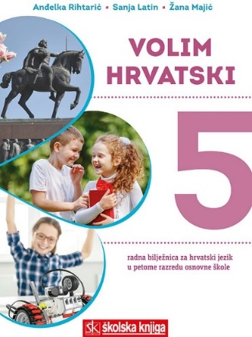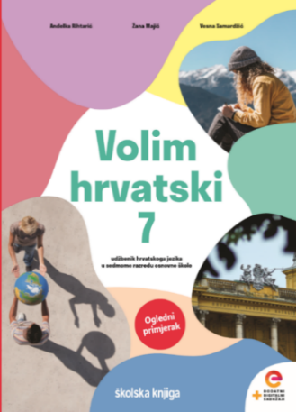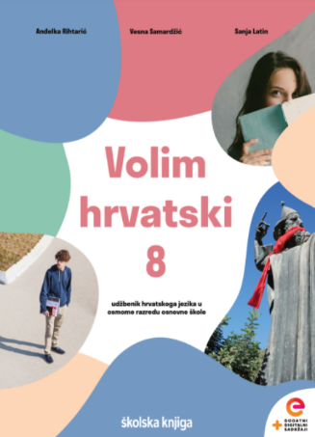

BROJ SATI NASTAVE: 2

NASTAVNA JEDINICA: Atriburna rečenica

ODGOJNO-OBRAZOVNI ISHODI

Nakon današnjega sata moći ćeš:

- objašnjavati složene rečenice s obzirom na broj predikata i s obzirom na vrstu sklapanja surečenica
- uočavati i prepoznavati atributne rečenice
- objašnjavati značenje nepoznatih riječi služeći se različitim izvorima: živa riječ, narodna i školska knjižnica, internet
- organizirati i objedinjavati važne podatke iz čitanoga teksta u sažetak
- stvarati vizualne prikaze (npr. plakate), grafičke organizatore (npr. Vennov dijagram, strukturirane mape) sintetizirati sadržaj pročitanoga teksta
- pristupati temi s istraživačkoga, problemskog i kritičkog gledišta te nuditi moguća rješenja
- istraživati temu uzimajući u obzir različite dokaze, primjere i iskustva
jasno izražavati stav i oblikovati temu iznoseći predodžbe, misli, znanja, asocijacije, stavove, prosudbe, iskustva i osjećaje.

OPIS AKTIVNOSTI

- aktivnost

Na 87. str. u udžbeniku nalazi se nastavna jedinica Atributna rečenica.
Na sljedećoj poveznici pogledaj i prouči interaktivnu prezentaciju:

https://view.genial.ly/5e8f434ae00ff15424d28538/presentation-atributna-recenica-interaktivna-prezentacija

Uz pomoć prezentacije i udžbenika izradi bilješke.

- aktivnost
Još jednom provjeri svoje bilješke. Usporedi svoje bilješke s planom ploče i po potrebi ih dopuni.

PLAN PLOČE

Atributna rečenica

zavisna je surečenica uvrštena u glavnu na mjesto atributa
P P
Zaboravi kosu koja odbija stajati po tvojoj želji

glavna surečenica zavisna surečenica

na imenicu iz glavne surečenice uvrštena je u glavnu surečenicu
odnosi se zavisna surečenica na mjesto atributa

- atributna rečenica - zavisnosložena rečenica u kojoj je zavisna surečenica uvrštena u glavnu na
mjesto atributa
G Z
Zaboravi kosu koja odbija stajati po tvojoj želji.

P O
preoblika: Zaboravi neposlušnu kosu.

preoblikom zavisne surečenice dobili smo atribut

- najčešće vezničke riječi u atributnim rečenicama:
- odnosne zamjenice: Prihvati osobu kakva si upravo sada.
Oprosti svojim stopalima što ponekad nisu miomirisna.
- prilozi: Nađi mjesto gdje ćeš se dobro osjećati.
- veznik da: Pronađi snage da popraviš pogreške.
- čestica neka: Razumio je poruku neka prihvati sebe.

- u atributnoj se rečenici zarez piše pri umetanju zavisne surečenice u glavnu:
Sigurna osoba, koja vjeruje u sebe, dugo se gradi.

- aktivnost

Izradi plakat na kojemu ćeš prikazati najvažnije podatke o atributnoj rečenici. Osmisli i nekoliko primjera. Svoj plakat možeš izraditi u nekome digitalnom alatu (Canva).

- aktivnost

Riješi zadatke u radnoj bilježnici Atributna rečenica (102. – 105. str.).

- aktivnost

Rješavanjem kviza u rubrici Volim hrvatski u digitalnome udžbeniku provjeri svoje znanje o atributnoj rečenici.
https://www.e-sfera.hr/dodatni-digitalni-sadrzaji/19018588-c9b6-403e-a072-75033ef543e6/

- aktivnost
Riješi kviz koji se nalaze na sljedećoj povezni:

https://view.genial.ly/5e8ef20a124be30da50e7e67/game-atributna-recenica
- aktivnost
Za ponavljanje nastavne jedinice pogledaj karticu ponavljalicu koja se nalazi na sljedećoj poveznici:

https://view.genial.ly/5e89d554ba81d90dfb58c179/game-action-atributna-recenica-kartica-ponavljalica

- aktivnost
Slušajući svoje sugovornike, bilježi atributne rečenice koje čuješ u svakodnevnim situacijama.

- aktivnost
Nakon što si riješio sve zadatke, procijeni koliko si naučio.
